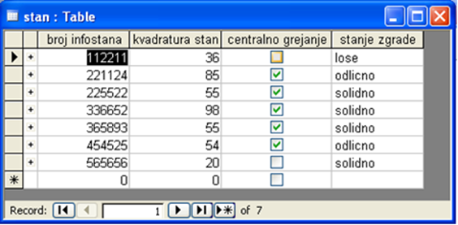
broj infostana - Primary key, Autonumber, random
kvadratura stana – Number, omogućiti sortiranje po ovom polju
centralno grejanje – Yes/No
stanje zgrade – opcije: odlicno, solidno, lose

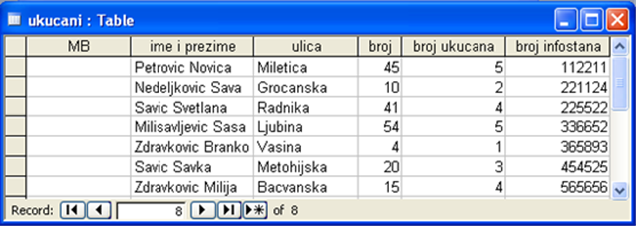
MB - Primary key, Autonumber, random
ime i prezime - Text
ulica – Text
broj – Number
broj ukucana – Number, omogućiti sortiranje po ovom polju
broj infostana – spoljni ključ

Креирати упите:
POREZ: [stan]![kvadratura stana]*15
VODA: [ukucani]![broj ukucana]*100 + [stan]![kvadratura stana]*0.5
У упиту VODA направити ново поље UMANJENJE: ако је вода скупља од 300 din умањити за 50 din, иначе остаје исто.
У упиту POREZ додати и табелу UKUCANI/BROJ UKUCANA, затим направити ново поље OLAKSICE: ако је порез већи од 6000 и укућана има 4 или више, порез умањити за 1000, иначе нека остане исти.

